|  |  |  |
| --- | --- | --- |
| **Nama :**  **Nim :** | **Praktikum Manajemen Data dan Informasi** | **MODUL 10**    **Nama Dosen :**  **Syandra Sari, S.Kom, M.Kom**  **Agus Salim S.Kom, MTI** |
| **Hari dan Tanggal :** | **Nama Asisten Laboratorium :**   1. **Aisyah Vasthi Winona** 2. **Faiz Kumara** 3. **Tasya Aulia** 4. **Thifal Khayyirah Fatin** 5. **Ismi Hasnatul Afifah** 6. **Salsafita Alfaina G. P** 7. **Shabrina Irsyadyahwati** |

**Praktikum 10**

**Perintah atau Command SQL Shell “JOIN Antar Tabel”**

1. **Teori Singkat**

Join adalah …

Macam – macam Join antar tabel …

1. **Alat dan Bahan Hardware :**

Laptop atau PC

**Software :**

PostgreSQL

1. **Elemen Kompetensi** 
   1. **Buka SQL Shell**

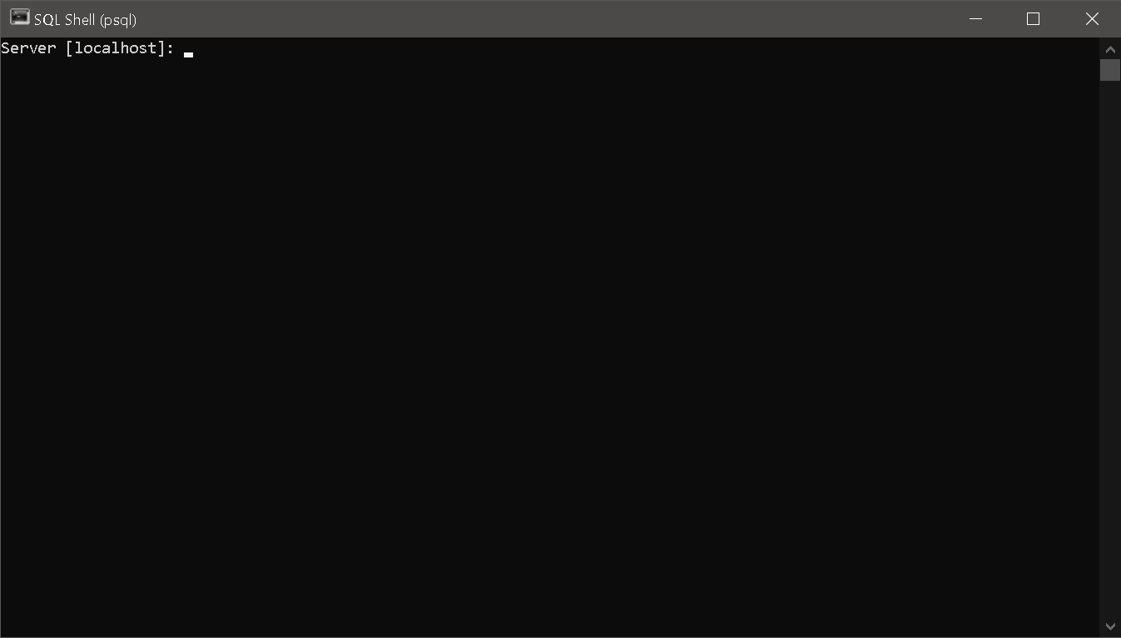

* 1. **Login ke Database hr**

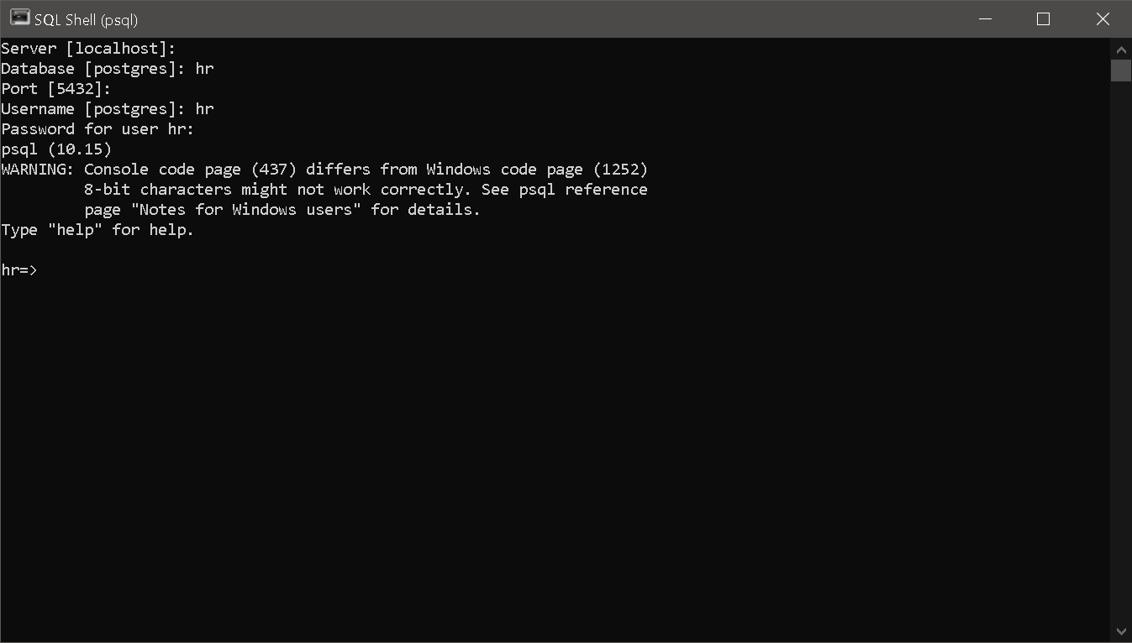

**Tampilan dibawah ini merupakan table-tabel yang ada di database hr**

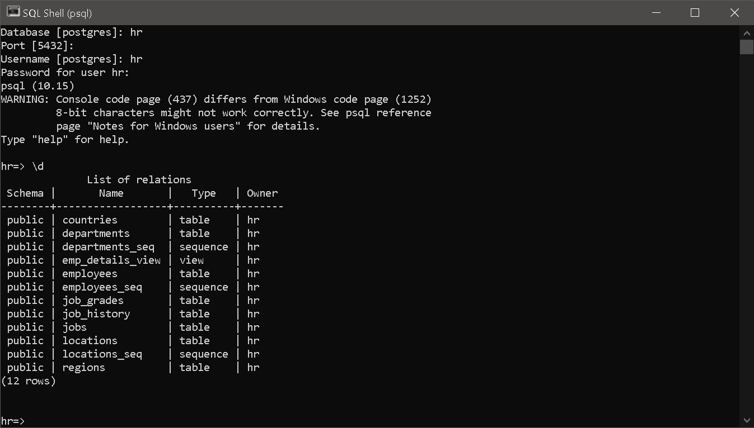

* 1. **Ikuti perintah soal** 
     1. **Menampilkan phone_number, hire_date dan department_name dengan menggabungkan table employees dan table departments.**

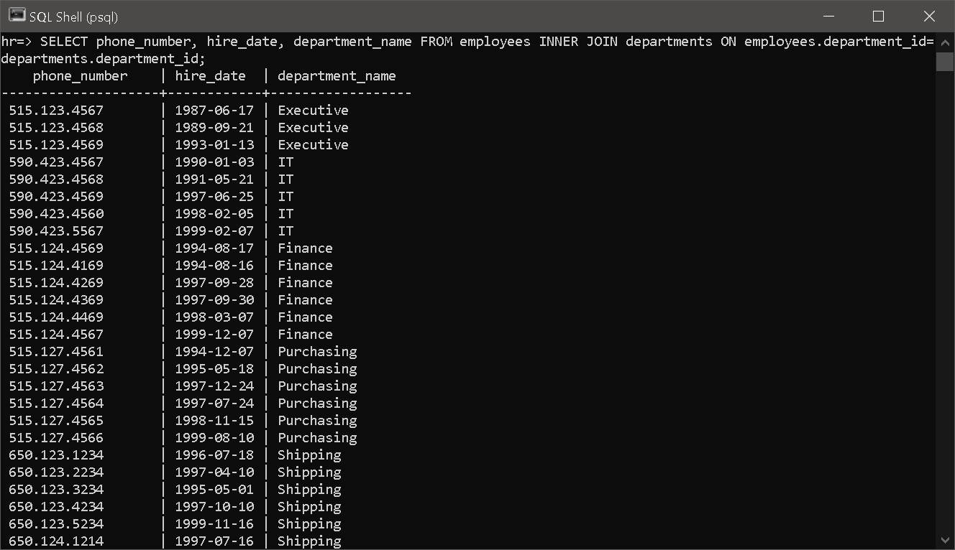



* + 1. **Menampilkan department_id, location_id,start_date, dan end_date dengan menggabungkan table departments dan job_history**

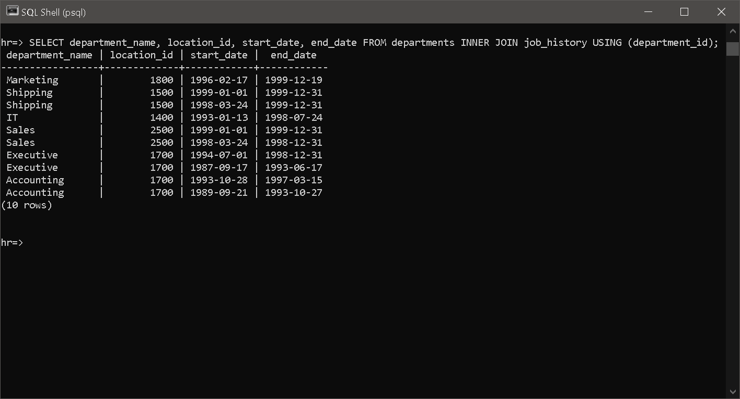

* + 1. **Menampilkan seluruh data id department pada tabel department dan menampilkan start date yang ada di tabel job_history dengan department_id di job_history >20**

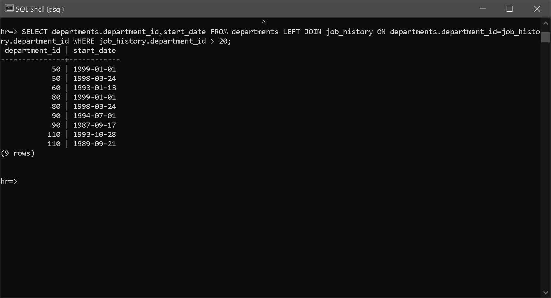

**3.3.4 Menampilan nama depan dan nama belakang dari table employees serta id lokasi dari tabel departments dimana nama depannya harus berawal dari huruf A.**

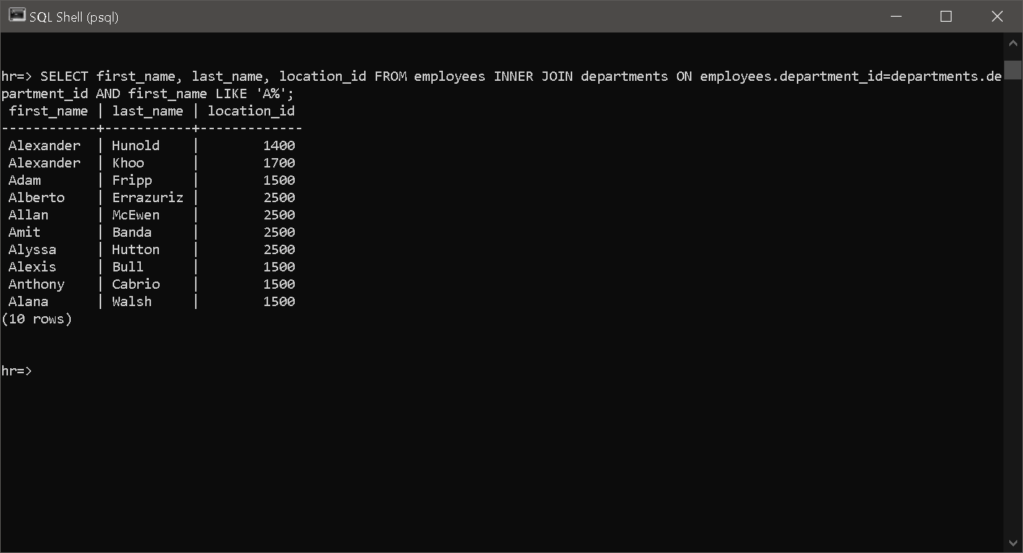

**3.3.5 Menampilkan nama depan dari tabel employees serta nama departemen dari tabel departments dimana gaji dari karyawan tersebut lebih besar dari 15000.**

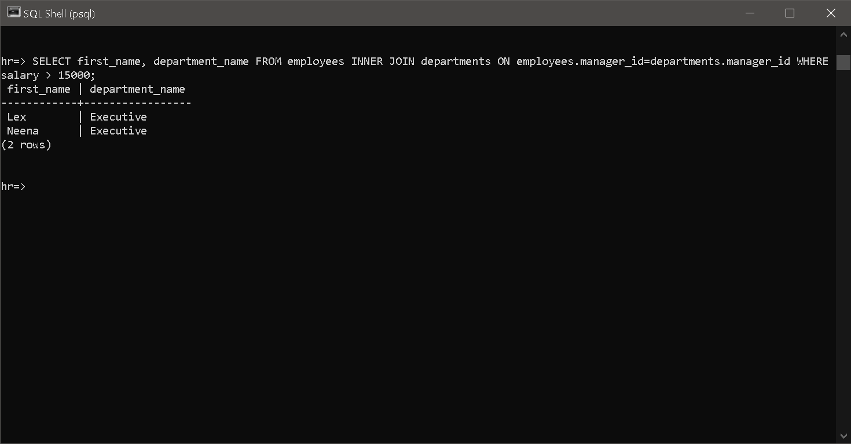

**3.3.6 Menampilkan semua location id yang ada di tabel departments dan menampilkan kota yang ada di tabel location.**

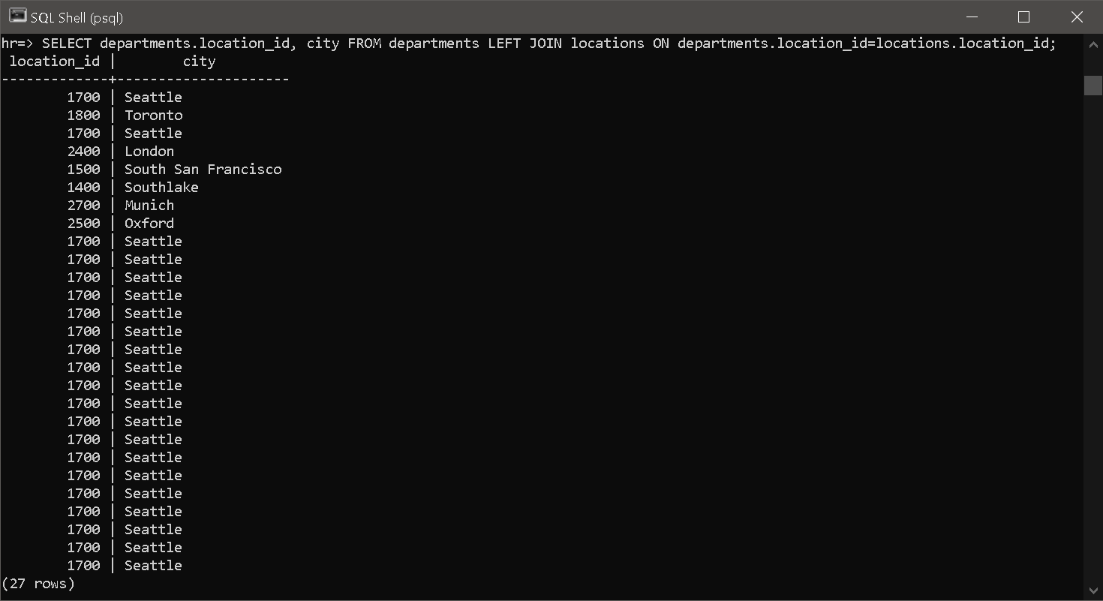

**3.3.7 Menampilkan nama depan dari tabel employees dan menampilkan semua nama departemen yang ada di tabel departemen dengan tidak berulang.**

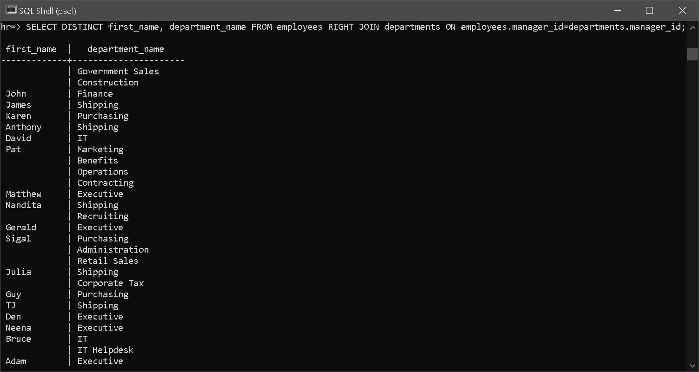

**3.3.8 Menampilkan location_id dari tabel departments dan menampilkan seluruh kota yang ada di tabel locations dimana status provinsinya kosong.**

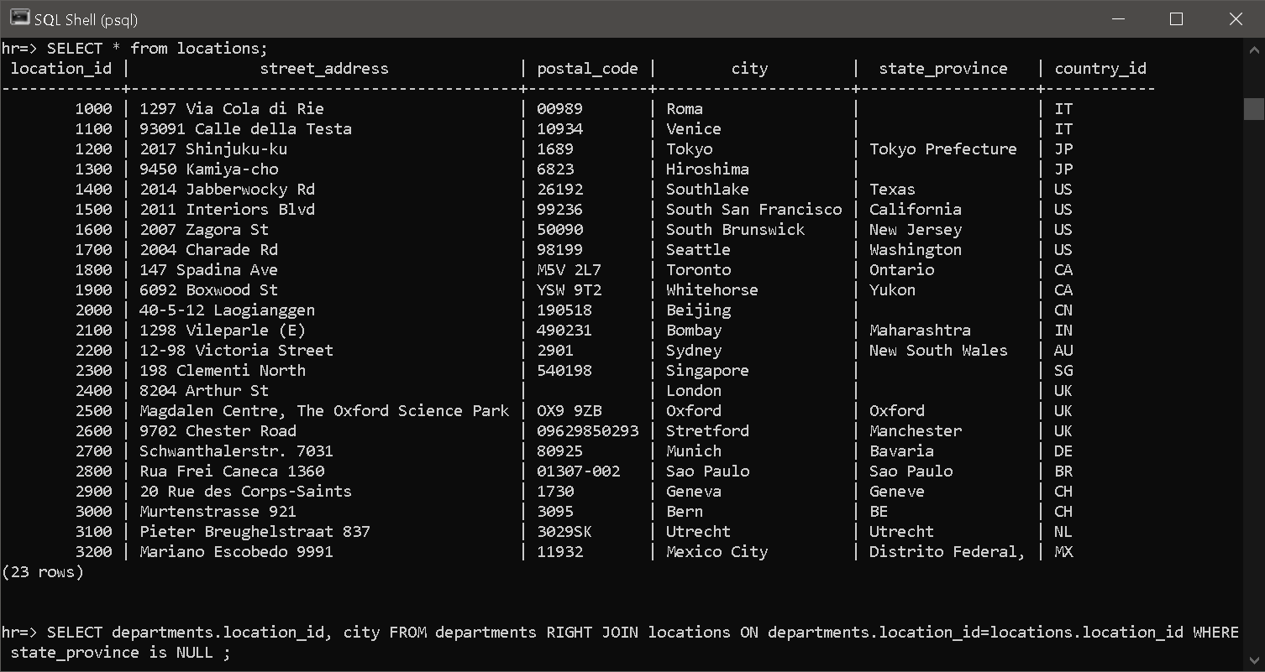

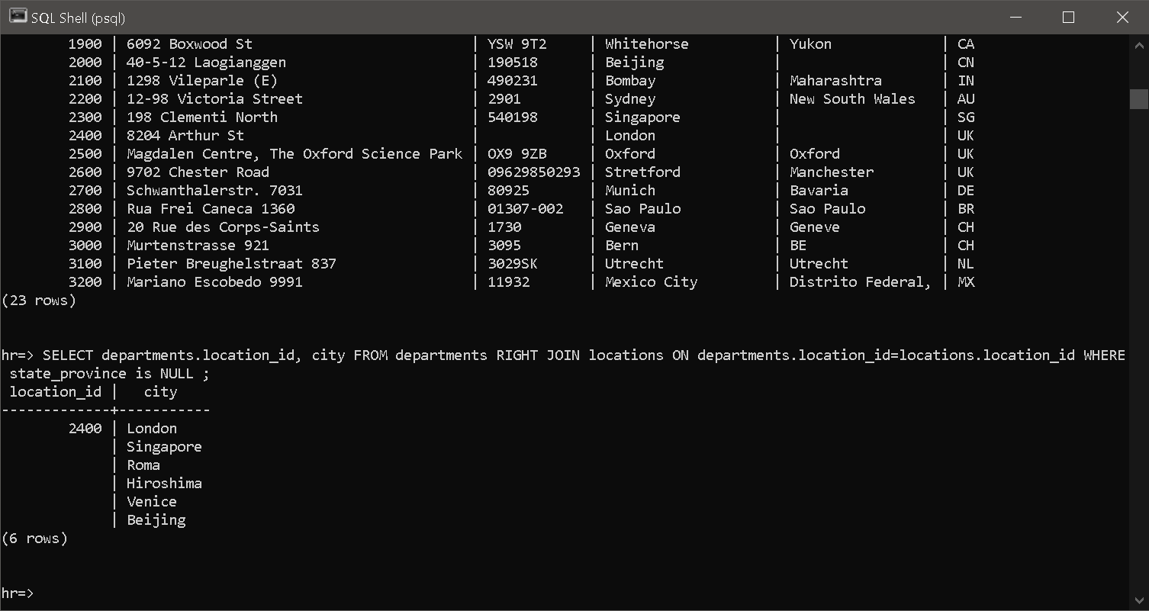

**TUGAS**

1. Menampilkan first_name, email, salary, start_date dengan menggabungkan table employees dan table job_history
2. Menampilkan seluruh data id job, job_title pada tabel jobs dan menampilkan start_date yang ada di tabel job_history.
3. Menampilkan nama depan, nama belakang dari tabel employees dan menampilkan seluruh data id lokasi dari tabel departments dimana nama belakang dari karyawannya berakhiran huruf a.
4. Menampilkan semua id job yang ada di table job_history dan menambilkan nama job yang ada di tabel jobs dimana minimal gaji untuk job tersebut lebih besar sama dengan 4500.
5. Menampilkan nama depan dari tabel employees dan tanggal dimulai kerjanya karyawan tersebut dari tabel job_history dimana tanggal dimulai kerjanya karyawan tersebut diurutkan dari yang paling baru.

1. **Kesimpulan**

….

1. **Cek List**

|  |  |  |  |
| --- | --- | --- | --- |
| **No** | **Elemen Kompetensi** | **Penyelesaian** | |
| **Selesai** | **Tidak** |
| **1** | **Perintah atau Command SQL** |  |  |

1. **Form Umpan Balik**

|  |  |  |
| --- | --- | --- |
| **Elemen Kompetensi** | **Waktu Pengerjaan** | **Kriteria** |
| **Perintah atau Command SQL** |  |  |

Kriteria

1.Sangat Menarik

2.Cukup Menarik

3.Kurang Menarik

4.Sangat Kurang Menarik